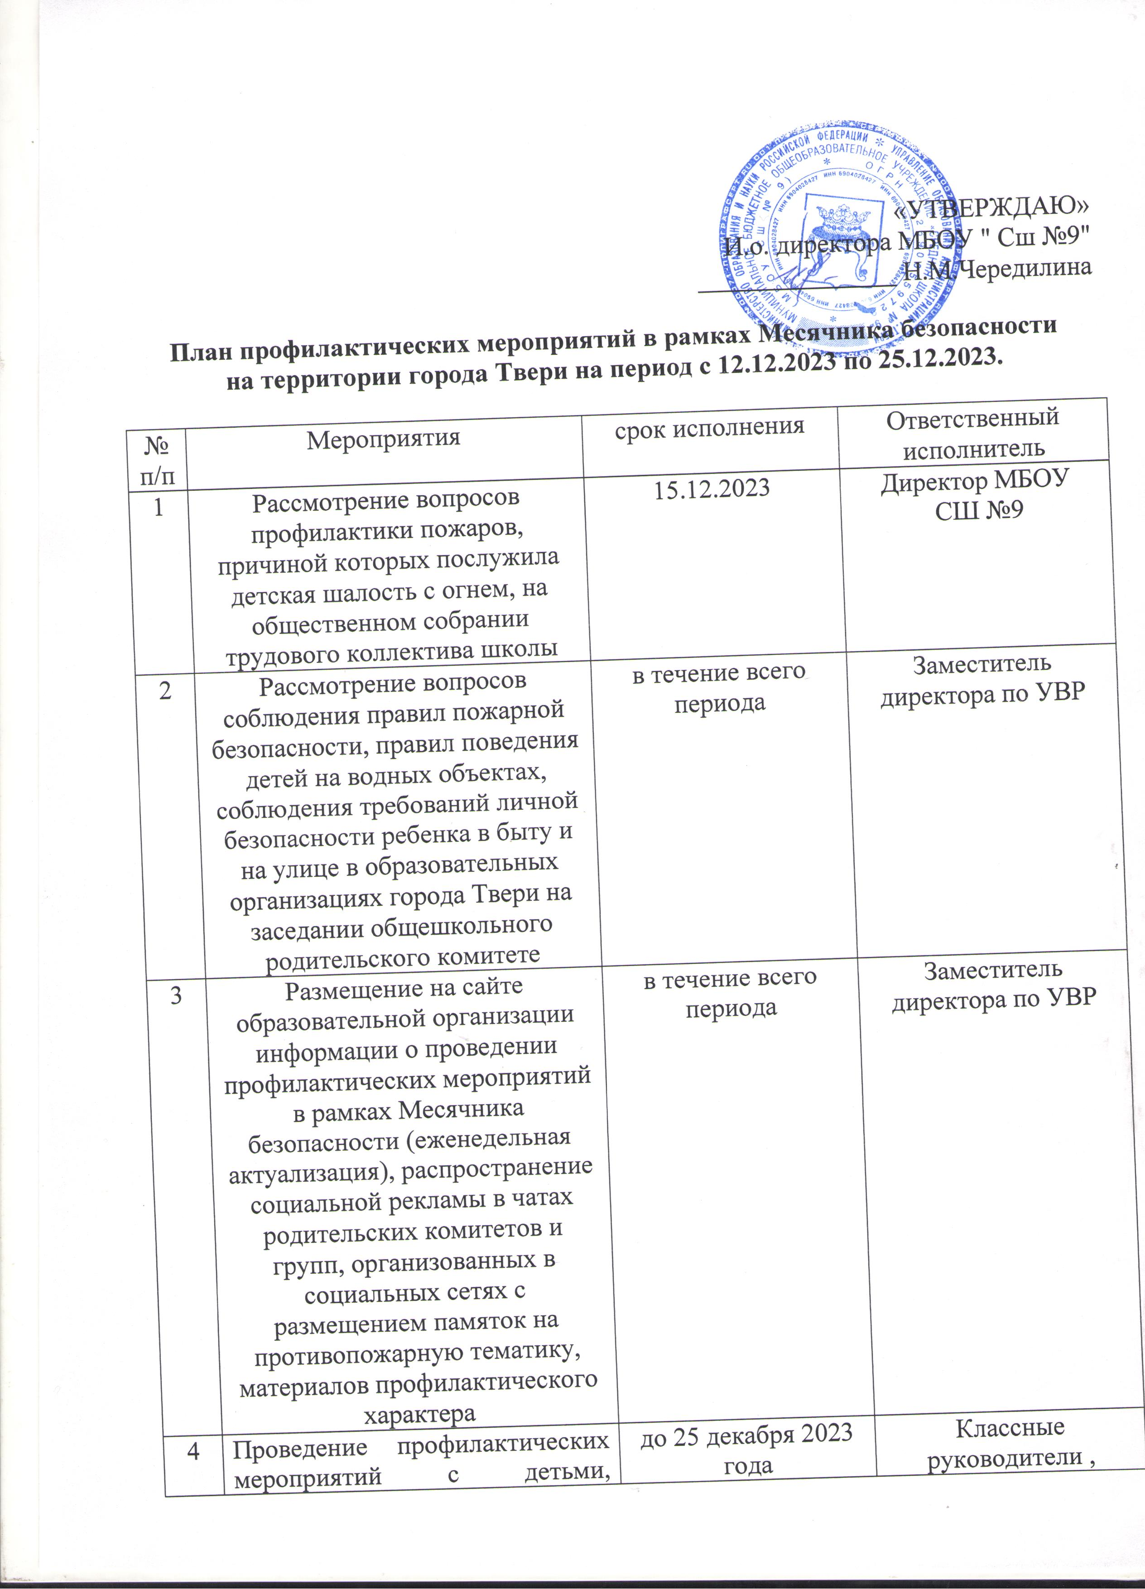

«УТВЕРЖДАЮ»
И.о. директора МБОУ " Сш №9"
_______________ Н.М.Чередилина

План профилактических мероприятий в рамках Месячника безопасности
на территории города Твери на период с 12.12.2023 по 25.12.2023.

№ п/п | Мероприятия | срок исполнения | Ответственный исполнитель
1 | Рассмотрение вопросов профилактики пожаров, причиной которых послужила детская шалость с огнем, на общественном собрании трудового коллектива школы | 15.12.2023 | Директор МБОУ  СШ №9
2 | Рассмотрение вопросов соблюдения правил пожарной безопасности, правил поведения детей на водных объектах, соблюдения требований личной безопасности ребенка в быту и на улице в образовательных организациях города Твери на заседании общешкольного родительского комитете | в течение всего периода | Заместитель  директора по УВР
3 | Размещение на сайте образовательной организации информации о проведении профилактических мероприятий в рамках Месячника безопасности (еженедельная актуализация), распространение социальной рекламы в чатах родительских комитетов и групп, организованных в социальных сетях с размещением памяток на противопожарную тематику, материалов профилактического характера | в течение всего периода | Заместитель  директора по УВР
4 | Проведение профилактических мероприятий с детьми, направленных на актуализацию знаний о правилах и нормах безопасного поведения, в том числе: классные часы, лекции, занятия о правилах поведения, способствующие предупреждению пожаров, о правилах поведения на водных объектах, на дороге, последствиях несоблюдения данных правил | до 25 декабря 2023 года | Классные руководители , преподаватель ОБЖ  с возможным приглашением специалистов по соответствующему направлению деятельности
5 | Организация показа обучающимся общеобразовательных организаций учебных видеоматериалов по профилактике пожаров, личной безопасности в быту, на отдыхе, во время проведения учебных занятий и физкультурно-спортивных мероприятий | До 22 декабря 2023 года | Классные руководители
6 | Актуализация информации профилактического характера в уголках пожарной безопасности | до 18 декабря 2023 года | Заместитель директора по АХЧ  Классные руководители
7 | Проведение практических занятий по отработке действий обучающихся и работников на случай возникновения пожаров и иных чрезвычайных ситуаций | по плану образовательной организации в течение всего периода | Администрация МБОУ Сш №9
8 | Проведение противопожарных инструктажей с персоналом | 2 декада декабря | по плану образовательной организации с привлечением сотрудников Главного управления МЧС России по Тверской области и территориальных подразделений надзорной деятельности и профилактической работы
9 | Организация и проведение профилактических осмотров технического состояния электрооборудования в образовательных организациях, при необходимости осуществить планово-предупредительные ремонты | 12-25 декабря | Заместитель директора по АХЧ
10 | Предоставление отчета о проделанной работе путем заполнения онлайн-таблицы  (ссылка направляется дополнительно) | 15.12.2023 до 11:00  22.12.2023 до 11:00 | управление образования Администрации города Твери, образовательные организации

